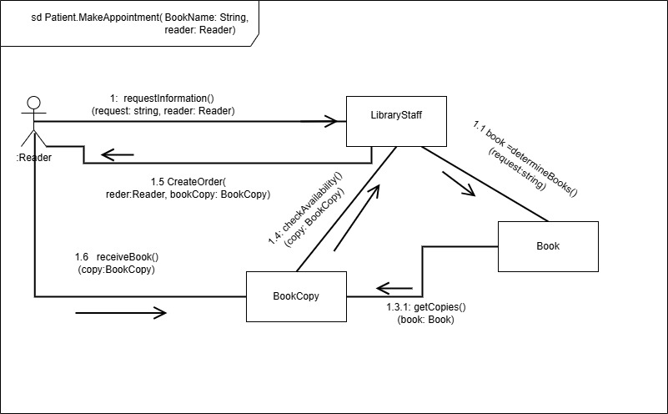

**Описание взаимодействия**

**1.0** Читатель контактирует с Сотрудником библиотеки и запрашивает информацию о доступных книгах.

**1.1** На основе запроса Читателя Сотрудник библиотеки определяет подходящие Книги и их Экземпляры.

**1.2** Сотрудник библиотеки формирует Заказ на выбранную Книгу для Читателя.

**1.3** Сотрудник библиотеки проверяет доступность Экземпляров книги и запрашивает информацию о сроках выдачи.

**1.4** После подтверждения доступности Экземпляра книги Сотрудник библиотеки передает Читателю информацию о заказе, включая условия получения и сроки возврата.

**1.5** Читатель получает Книгу и может использовать её в течение установленного срока, при этом Сотрудник библиотеки обеспечивает поддержку и отвечает на возможные вопросы.